**Projet « Jeu de go » Python**

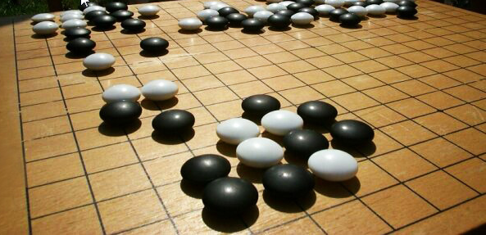

# Contexte

Le projet que nous avons décidé de réaliser est la création d’un jeu de Go fonctionnant en langage Python.

Nous avons choisi ce projet dans le cadre du cours de langage Python dans notre formation de master 2 MIMO (métiers de l’informatique et maitrise d’ouvrage), l’objectif étant de mettre en pratique les connaissances théoriques acquises tout au long de ce module.

# Projet

## 2.1 But du jeu

Le but du jeu de go est simple, bien que sa mise en pratique et les stratégies possibles soient complexes. Il s’agit de disposer des pierres sur les intersections de la grille du plateau de jeu de façon à former des « territoires » rapportant des points. Lorsque la partie est terminée, le joueur disposant du plus grand nombre de points remporte la partie.

## 2.2 Règles détaillées

# Règles du jeu

* Matériel
* Chaines et libertés
* Territoires
* Déroulement du jeu
* Capture
* Vie et mort
* Répétitions
* Fin de la partie

**Matériel**

Le matériel de jeu traditionnel se compose d'un goban sur lequel est tracé un quadrillage de 19x19 lignes, soit 361 intersections, et de pierres qui sont soit noires, soit blanches. Mais rien n'empêche les joueurs d'utiliser un autre matériel, et en particulier des gobans de 13x13 ou 9x9 lignes pour les parties d'initiation. Généralement, la distance entre deux lignes du goban est approximativement de 24 mm dans le sens de la longueur et de 22 mm dans le sens de la largeur : le goban n'est donc pas tout à fait carré. Quant aux pierres, elles sont de forme biconvexe et d'un diamètre d'environ 22 mm.

**Chaines et libertés**

Deux intersections sont dites voisines quand elles sont sur la même ligne et sans autre intersection entre elles. Deux pierres sont voisines si elles occupent des intersections voisines. Une chaîne est un ensemble d’une ou plusieurs pierres de même couleur voisines de proche en proche. Les libertés d'une chaîne sont les intersections inoccupées voisines des pierres de cette chaîne.

**Territoires**

Un territoire est un ensemble d’une ou plusieurs intersections inoccupées voisines de proche en proche, délimitées par des pierres de même couleur.

**Déroulement du jeu**

Le go se joue à deux. Celui qui commence joue avec les pierres noires et l'autre avec les blanches. A tour de rôle, les joueurs posent une pierre de leur couleur sur une intersection inoccupée du goban ou bien ils passent. Passer sert essentiellement à indiquer à l'adversaire que l'on considère la partie terminée.

**Capture**

Lorqu'un joueur supprime la dernière liberté d'un chaîne adverse, il la capture en retirant du goban les pierres de cette chaîne. De plus, en posant une pierre, un joueur ne doit pas construire une chaîne sans liberté, sauf si par ce coup il capture une chaîne adverse. Lorsqu'une chaîne n'a plus qu'une liberté, on dit qu'elle est en atari.

**Vie et mort**

De la règle de capture découle la notion de vie et de mort : des pierres mortes sont des pierres que l'on est sûr de pouvoir capturer sans y perdre par ailleurs, tandis que des pierres vivantes sont des pierres que l'on ne peut plus espérer capturer.

**Répétitions**

Un joueur, en posant une pierre, ne doit pas redonner au goban un état identique à l'un de ceux qu'il lui avait déjà donné. Les diagrammes qui suivent montrent le cas de répétition le plus simple et le plus fréquent que l'on appelle aussi ko.

**Fin de la partie**

La partie s'arrête lorsque les deux joueurs passent consécutivement. On compte alors les points. Chaque intersection du territoire d'un joueur lui rapporte un point, ainsi que chacune de ses pierres encore présentes sur le goban. Par ailleurs, commencer est un avantage pour Noir. Aussi, dans une partie à égalité, Blanc reçoit en échange des points de compensation, appellés komi. Le komi est habituellement de 7 points et demi (le demi-point sert à éviter les parties nulles). Le gagnant est celui qui a le plus de points

# Plateau de jeu

Voici le plateau de jeu tel qu’il devrait s’afficher dans notre programme :

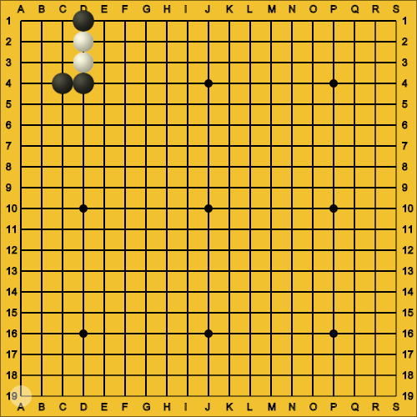

C’est un plateau de 19x19 cases.

# Exigences

* Exigence 01 : Le système doit permettre à deux joueurs de saisir leurs pseudonymes pour disputer une partie de go.
* Exigence 02 : Chaque partie doit posséder un identifiant unique.
* Exigence 03 : Le système doit respecter les règles du jeu précédemment définies.
* Exigence 04 : Les données relatives à la partie doivent pouvoir être affichées par le bouton « Scores » prévu à cet effet, afin de déterminer quel joueur dispose du plus grand nombre de territoires.
* Exigence 05 : Le système doit permettre aux joueurs d’abandonner la partie grâce à un bouton prévu à cet effet.
* Exigence 06 : Le système doit être utilisable via une page web.

# Contraintes

* Utilisation du langage Python pour le moteur du jeu ;
* Développement web ;
* Le programme doit comporter une partie en XML.

# Difficultés / problèmes rencontrés

* Difficultés liées au délai, étant donné la concomitance de deux projets (Python et Java) ;
* Difficultés concernant le serveur Python (nombreuses erreurs et dysfonctionnements dans les liens entre le moteur et l’affichage) ;
* Difficultés liées au langage JavaScript, utilisé pour créer l’interface du jeu (Le JavaScript n’ayant pas été étudié en cours).